Электронная Форма паспорта воинского захоронения
Вид объекта | Братская могила
Наименование объекта | Воинское захоронение
Фото (общий вид) | 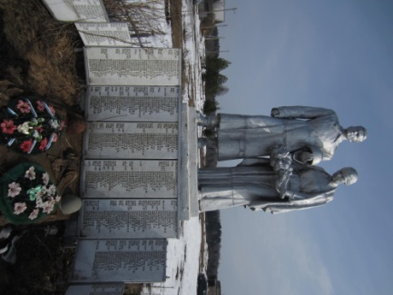
Место расположения | М.о.Рузский район д.Михайловское
Координаты G-84 | Широта 55˚49̍̕ 22.94 ̋N(55.823039)  Долгота: 36 ˚20 ̕ 57.09 ̋Е(36.349192
Карта схема
Маршрут движения автобусов и ж/д транспорта | От с.Ново-Петровское ж/д станция до д.Михайловское
Период боевых действий в районе местонахождения мемориала и нумерация воинских частей | 1941-1942год
Административная принадлежность | муниципальная
Типология принадлежности
Количество захороненных с учетом записей в ОБД
Первичное захоронение (№ акта), номер захоронения в ВМЦ | №2
Перезахоронение (№ акта)количество человек, откуда, когда | -
Дозахоронение (№ акта)количество человек, откуда, когда | -10 чел., пос. Бороденки, д.Михайловское, старая дорога д.Лысково-д.Федчино, 02 ноября 2013г.
Известных 254
Неизвестных | -10
Дата установки объекта
Собственник (балансодержатель) | Администрация с/поселения Волковское
Организация (учреждение), ответственная за содержание объекта | Администрация
Краткое описание
Характеристика технического состояния | удовлетворительное
Дополнительная информация
Дата составления паспорта | 04.10.2013г

